桃園市立大有國民中學114學年度第二學期第一次評量試卷
年 級 | 八年級 | 考 試 科 目 | 歷史 |  |  | 命 題 範 圍 | 第一章~第二章 | 作 答  時 間 | 45分
班 級 |  | 姓 名 |  | 座 號 |  | 分 數
一 單選題 (1-10題每題3分、11-30題每題2分)
- 清末知識份子前仆後繼，探求救國救民的道路。其中，促使孫中山走向推翻滿清的革命行動，最早可追朔到哪件事發生之後？ （Ａ）鴉片戰爭後 （Ｂ）英法聯軍後 （Ｃ）甲午戰爭後 （Ｄ）八國聯軍後。
- 有關孫中山的敘述何者正確？ （Ａ）發起保路運動，成功推翻滿清政府 （Ｂ）發起二次革命，成功推翻袁世凱 （Ｃ）擔任中華民國第一任正式大總統 （Ｄ）籌組興中會，成為他的第一個革命組織。
- 一位清末思想家提到：「今日中國的弊病，在於政治腐敗，人民權利不彰。若要國家富強，必須推翻君主專制，建立一個由人民當家作主的共和政體，並保障男女享有平等的政治參與權。」根據上述內容，這位思想家最可能認同下列哪項主張？ （Ａ）支持君主立憲，限制皇帝權力 （Ｂ） 提倡儒家思想，推崇男尊女卑 （Ｃ）支持革命主張，建立民主共和國 （Ｄ）推動自強運動，追求船堅炮利。
- 某書提及：「清廷想收回民間集資興建鐵路的權利，所以針對民間已投資者提出補償：在湖南、湖北，投資金額全數償還；在廣東，僅償還60%，其餘40%由政府股票支付；在四川，政府僅發給股票。這種處置引起四川士紳激憤，朝廷為控制騷亂，將部分湖北軍隊調往四川。」上述情況最可能為下列何者的發生提供了機會？ （Ａ）戊戌政變 （Ｂ）武昌起事 （Ｃ）二次革命 （Ｄ）義和團事變。
- 佳佳讀到一段話：「在袁世凱逼迫下，清帝溥儀退位，隨後中華民國臨時政府於南京成立，亞洲第一個民主共和國誕生。」佳佳發現內容有誤，關於這段敘述有錯誤的原因為何？ （Ａ）溥儀退位應該是在民國建立之後 （Ｂ）日本早於中國實施民主共和制度 （Ｃ）中華民國臨時政府最早成立於北京 （Ｄ）溥儀因段祺瑞的逼迫而退位的。
- 民國初年的某位國民黨政治人物力倡責任內閣制。主張正式總統任何人都可擔任，但內閣必須由政黨組織，始能發揮牽制總統的功能。國會總選畢，國民黨大獲勝利，此人卻在上海車站遭人槍擊身亡，成為民初懸案。請問：此位遭暗殺的人物為下列何者？ （Ａ）袁世凱 （Ｂ）段祺瑞 （Ｃ）宋教仁 （Ｄ）蔡元培。
- 承上題，此人的身亡成為了下列哪一事件的導火線？ （Ａ）二次革命 （Ｂ）戊戌政變 （Ｃ）護法運動 （Ｄ）武昌起事。
- 共產主義是馬克思與恩格斯在19世紀提出，核心主張是消滅私有產權，建立生產資本公有制。中國共產黨是在哪一個國家的共產黨指導下創立？ （Ａ）日本 （Ｂ）德國 （Ｃ）英國 （Ｄ）俄國。
- 承上題，中國共產黨是由陳獨秀和李大釗等人共同創立。李大釗曾在北京大學成立「馬克思學說研究會」研讀馬克思所撰寫的《資本論》。請問，中國共產黨創立於近代中國的哪一時期？ （Ａ）戊戌變法期間 （Ｂ）袁世凱當政期間 （Ｃ）自強運動期間 （Ｄ）軍閥統治期間。
- 民國初年，中國出現各地分別由不同軍閥掌控政權狀況，彼此間戰爭不斷，北京政府的掌控者更是不斷更替。這種局面的出現，主要是因為何人逝世所引發之效應 ？ （Ａ）孫中山 （Ｂ）袁世凱 （Ｃ）宋教仁 （Ｄ）光緒皇帝。
- 小華在歷史課上看到一張中國軍閥割據時期的大事年表，表上標示著軍閥割據時期的中國內外重要事件。老師請小華判斷，下列哪一個事件的發生時間點會寫在軍閥割據的事件表中？ （Ａ）辛亥革命 （Ｂ）第一次世界大戰開始 （Ｃ）五四運動 （Ｄ）洪憲帝制。
- 民初幾位重要人物對於介紹西方文化，引進新思想，批評傳統不遺餘力。例如《狂人日記》直指仁義道德是吃人的禮教。《狂人日記》的作者為何？ （Ａ）魯迅 （Ｂ）陳獨秀 （Ｃ）蔡元培（Ｄ）胡適。
- 民國初年，孫中山為了防止袁世凱獨攬大權，在袁世凱就任臨時大總統之前，採取了哪項超前部署的措施？ （Ａ）廢除《中華民國臨時約法》 （Ｂ）《中華民國臨時約法》採用內閣制 （Ｃ）發起護法運動 （Ｄ）訂《新約法》實行總統制。
- 新思潮的引入衝擊到中國傳統社會的女性地位。請問：清末民初時期，新一代的中國女性地位發生何種改變？ （Ａ）傳統婚姻觀念依然存在，但自由戀愛已逐漸風行 （Ｂ）女子走出家庭，成為職場經濟上的主要力量 （Ｃ）「三從四德」成為當時女性的行為與道德標準 （Ｄ）軍閥混戰導致社會混亂，女子地位依然沒有提升。
- 在民初青年中流傳「要擁護那德先生，便不得不反對孔教、禮法…。要擁護那賽先生，便不得不反對舊藝術、舊宗教。」請問：上文所說的「德先生」和「賽先生」指的是下列何者？ （Ａ）民族、理性 （Ｂ）民族、科學 （Ｃ）民主、工業 （Ｄ）民主、科學。
- 民國初年的學者梁漱溟在1930年的一封信中指出：「數年來的革命潮流中，大家所認為第一大仇敵是國際的資本帝國主義，其次是國內的封建軍閥。」請問：軍閥亂政對國家產生的影響沒有下列何者？ （Ａ）人民受到軍閥的武力威脅與經濟壓榨 （Ｂ）軍閥推崇共產主義，沒收私有土地 （Ｃ）軍閥以武力奪權，無視人民生死 （Ｄ）軍閥為一己私利，勾結列強影響國家利益。
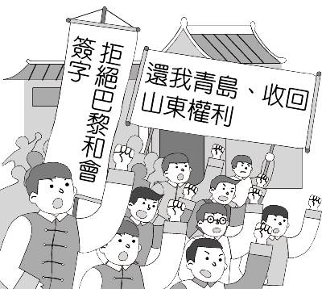
- 20世紀初有一篇文章提到：「以前的人對於兒童有許多不當理解，不是將他當作縮小的成人，拿「聖經賢傳」盡量的灌下去，就是將他看作不完全的小人，說小孩懂得什麼，一筆抹殺，不去理他。近來才知道兒童在生理上，雖然和大人有點不同，但他仍是完全的個人，有他自己的內外兩面的生活。」有關於此文章的觀點，以下說法何者正確？ （Ａ）教育小孩時，應多利用「聖經賢傳」來灌輸孩子 （Ｂ）小孩如同縮小的成人，不需要特別研發新的教材 （Ｃ）兒童若天資不足，則毋須再教育 （Ｄ）應重視兒童身心發展，將其視為獨立的個體。
- 右圖是立言參加一場抗議運動的圖片，關於這場運動的敘述何者錯誤？ （Ａ）促成新文化運動的展開 （Ｂ）加深學生對國家民族的認同 （Ｃ）性質屬於學生救亡圖存的愛國運動 （Ｄ）北京政府受抗議學生影響，拒絕簽署和約。
- 同治7年(西元1868年)中國使團出訪歐美，張德彝隨團出訪，而他的記事本有一段介紹外國的標點符號的紀錄，比方說語畢標記「。」，驚訝語氣標示「！」。當時他對於這些符號感到困擾不解，但卻成為中國最早介紹標點符號的人之一。請問：後來新式標點符號的普及與下列哪一事件最有關聯？ （Ａ）保路運動 （Ｂ）立憲運動 （Ｃ）護法運動 （Ｄ）新文化運動。
- 以下是家家在歷史課時所作的報告主題：「民初新思潮對傳統社會的影響」若要符合家家的報告主題，以下何者內容較不可能出現在他的作業之中？ （Ａ）學生運動興起勇於在國家主權上發聲 （Ｂ）女性自主意識提升，提倡男女平等 （Ｃ）維護儒家文化，強調傳統禮教不可廢 （Ｄ）關注兒童教育使兒童樂於學習。
- 中國歷史上，曾經多次出現南北政權對峙的狀態，例如民國初年，就曾出現南北分裂的局面，當時孫中山另立軍政府的原因為何？ （Ａ）因為袁世凱稱帝 （Ｂ）因為擁戴溥儀的守舊派宣布北方獨立 （Ｃ）因為日本掌握北京政府，建立魁儡政權 （Ｄ）因為段祺瑞拒絕恢復《臨時約法》。
- 承上題，孫中山的軍政府設立於何處？ （Ａ）北京 （Ｂ）南京 （Ｃ）廣州 （Ｄ）武昌。
- 他曾是前清編練新軍的統帥。後來他利用時代變遷之勢，並運用其政治手腕，成為新政府的總統。請問：文中的「他」是哪一位歷史人物？ （Ａ）宋教仁 （Ｂ）袁世凱 （Ｃ）段祺瑞 （Ｄ）孫中山。
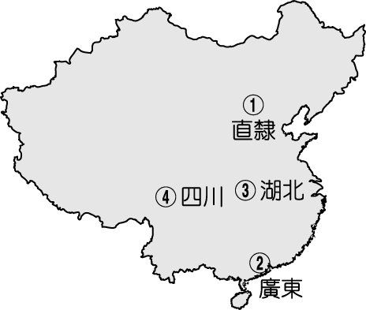
- 阿偉看了一部時代劇「民國風雲錄」，劇中男主角來到某一個地點回憶道：「這裡可是擊發革命成功第一聲槍聲的地點，第十一次革命獲得勝利，就在這個地方。」文中所說的地點位於附圖中何處？(Ａ)① (Ｂ)② (Ｃ)③ (Ｄ)④。
- 以下為 20 世紀初期，改變中國歷史的一份文獻資料：「隆裕皇太后懿旨：前因民軍起事，各省響應，九夏沸騰，生靈塗炭。…… 今全國人民心理多傾向共和。南中各省，既倡議於前，北方諸將，亦主張於後。人心所嚮，天命可知。」請根據史實判斷，下列敘述何者正確？ （Ａ）當時在位滿清皇帝的是光緒皇帝 （Ｂ）文中的「民軍起事」指的是武昌起事 （Ｃ）袁世凱藉此趁機推翻滿清，自行稱帝 （Ｄ）革命黨不接受清廷所提條件，導致二次革命爆發。
- 魯迅曾在文章《風箏》中說過：「遊戲是兒童最正當的行為，玩具是兒童的天使」。請問：這段言論與當時新知識份子對兒童教育的看法有哪些共同點？ 甲：應培育兒童教育的專業師資、乙：用科學方法研究兒童心理、丙：藉由童話將成人世界的規矩傳輸給兒童、丁：開啟兒童報刊與文學的創作風氣 （Ａ）甲乙丁 （Ｂ）乙丙丁 （Ｃ）甲丙丁 （Ｄ）甲乙丙。
- 清末宣傳小冊上有一段話「俺漢人，想興復，倒說造反，……這中國，那一點，我還有分？這朝廷，原是個，名存實亡。替洋人，做一個，守土官長；壓制我，眾漢人，拱手降洋。」請問下列哪一句口號的訴求，與小冊內容相同？ （Ａ）扶清滅洋，掃除洋孽 （Ｂ）恢復中華，創立民國 （Ｃ）外爭主權，內除國賊 （Ｄ）共和難以立憲，只有君主才能立憲。
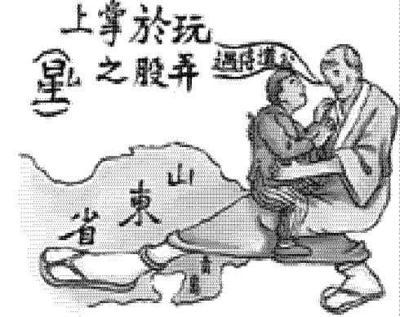
- 孫中山曾說：「吾黨自第一次革命，國體與政體變更後…，實行民權民生兩主義為己任，乃以宋案、借款之故，促使二次革命。」請問：孫中山所說的兩次革命討伐對象是分別為何？ （Ａ）袁世凱、段祺瑞 （Ｂ）袁世凱、宋教仁 （Ｃ）滿清政府、段祺瑞 （Ｄ）滿清政府、袁世凱。
- 右圖是民國8年，時任上海《新聞報》插畫室主任馬星馳所繪的諷刺漫畫，畫中列強口稱「公道待遇」，而一隻腳已伸進了中國。根據這幅漫畫繪製的時間雨內容判斷，這幅漫畫與哪個事件有關？ （Ａ）武昌起事 （Ｂ）洪憲帝制 （Ｃ）五四運動 （Ｄ）南北分裂。
- 陳獨秀高張「文學革命軍」大旗，主張「推倒雕琢的、阿諛的貴族文學，建設平易的、抒情的國民文學﹔推倒陳腐的、鋪張的古典文學，建設新鮮的、立誠的寫實文學﹔推倒迂晦的、艱澀的山林文學，建設明瞭的、通俗的社會文學」。請問：這段文字最有可能發表於哪一出版品中？ （Ａ）台灣民報 （Ｂ）自由中國 （Ｃ）美麗島雜誌 （Ｄ）新青年。

二 題組 (31-45題每題2分)
(一) 古德諾曾於 1915 年發表：「⋯⋯中國數千年以來，習於君主專制體制，各地學校短缺，大多數之人民智識不甚高尚，人民更缺乏參與政治之能力，四年以前，由專制一變而為共和，此番變動太快，難望有良好結果⋯⋯中國將來必因總統繼承問題「釀成禍亂」⋯⋯如一時不立即撲滅禍亂，可能導致敗壞中國之獨立⋯⋯中國如用君主制，較共和制為宜，此殆無可疑者也。」請根據文章並回答下列問題。
- 此篇文章最可能被何人認同，並援引此論述來強化其政治立場？ （Ａ）孫中山（Ｂ）袁世凱（Ｃ）段祺瑞 （Ｄ）宋教仁。
- 此篇文章發表後有利於後來何種政治情勢的出現？ （Ａ）出現洪憲帝制 （Ｂ）造成軍閥割據 （Ｃ）爆發二次革命 （Ｄ）形成南北分裂。

(二)以下是1914年，某一列強向中華民國政府提出的要求： (1)須承認我國與德國政府協定之德國在中國〇〇特權。 (2)必須聘用我國人民為政治、軍事和財政顧問。 (3)允許我國共管某些地區警察機關。 (4)承諾向我國購買所需武器總數一半或以上。 (5)允許我國人民在中國辦醫院、教堂和學校。
- 以上要求是哪個帝國主義國家對中國的侵略？ （Ａ）蘇俄 （Ｂ）美國 （Ｃ）英國 （Ｄ）日本。
- 請問：文中的〇〇為下列哪個地區？ （Ａ）山東 （Ｂ）四川 （Ｃ）上海（Ｄ）臺灣。
- 此一列強於當時是利用哪一事件出兵中國？ （Ａ）甲午戰爭 （Ｂ）日俄戰爭 （Ｃ）第一次世界大戰（Ｄ）第二次世界大戰。
- 最後，政府以「國力未充，難以兵戎相見」為由，對外宣布接受該國提出的大部分條件，當時在同意條約上簽字的總統為下列何人？ （Ａ）段祺瑞 （Ｂ）袁世凱 （Ｃ）蔣中正 （Ｄ）孫中山。

(三)北京大學創建於1898年，前身為京師大學堂，是中國近代第一所大學，蔡元培在西元1916 ~ 1927年擔任北京大學校長期間，秉持著「思想自由，兼容並包」原則，進行大刀闊斧的改革，為北京大學延攬了許多知名的教授，如胡適、陳獨秀、李大釗等人，而且蔡元培聘用人才不侷限於特定立場，連作風保守，思想傳統的辜鴻銘也聘任為教授。蔡元培的做法，使得北京大學成為中國近代思想發展的重鎮。
- 上文中所提及的北京大學，前身為京師大學堂，請問這間學校最早於何時出現？ （Ａ）庚子後新政 （Ｂ）戊戌變法 （Ｃ）新文化運動 （Ｄ）自強運動。
- 民國初年，北京大學的教授和學生為首，主張從思想上的變革來改造社會，並反對許多傳統儒家觀念與封建習俗。這樣的主張推動了哪一股風潮？ （Ａ）立憲運動 （Ｂ）新文化運動 （Ｃ）自強運動 （Ｄ）護法運動。
- 胡適先生不僅曾任駐美代表，來臺後更主持中央研究院擔任院長。以下哪一段最可能是關於「胡適」的介紹？ （Ａ）他深受西方思潮影響，在中國大力提倡共產主義，成立中國共產黨 （Ｂ）他鼓吹文言文，講究押韻與格律，並在文章中引用典故 （Ｃ）他提倡白話通俗的語言，文章不要咬文嚼字，更要言之有物 （Ｄ）他的白話文學作品很有新意的， 尤其《狂人日記》一書更不知影響了多少的青年。
- 以下為蔡元培擔任校長時發生的某一事件：「以北京大學為首的十三所學校三千多名學生雲集天安門，高呼口號，要求懲辦交通總長曹汝霖、幣制局總裁陸宗輿、駐日公使章宗祥這些對日交涉官員。隨後軍警逮捕多名學生，引發全國各階層抗議，多處發生罷課、罷工、罷市。最後政府迫於眾怒，釋放學生，罷免相關官員。」關於上文所描述的事件，下列選項何者正確？ （Ａ）學生不滿第二次世界大戰後巴黎和會的決議 （Ｂ）學生們高喊的口號為：「扶清滅洋，還我大清」 （Ｃ）該事件史稱義和團之亂 （Ｄ）事件平息後，北京政府拒絕簽署對德和約。

(四)民國年間有一些紀念日的出現與清末民初的歷史事件有關。請問：
- 10月10日是「國慶日」，其緣由是為了紀念下列哪一起歷史事件？ （Ａ）保路運動 （Ｂ）武昌起事 （Ｃ）中華民國臨時政府成立 （Ｄ）清帝國皇帝退位。
- 5月9日被訂為「國恥紀念日」，與哪一起歷史事件有關？ （Ａ）袁世凱稱帝，改國號為「中華帝國」 （Ｂ）宋教仁被暗殺 （Ｃ）政府接受「二十一條要求」部分條款 （Ｄ）中國於甲午戰爭中戰敗。

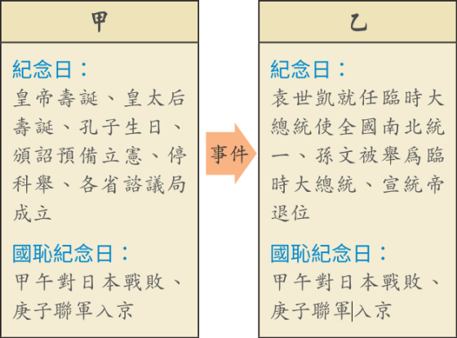
(五)右表甲、乙分別為兩個時期官方所頒行的學校行事曆，每逢表中所列的紀念日，學校須為學生講述相關歷史，來養成愛國心。請回答以下題目：
- 由甲到乙的轉變，主要受到下列哪一事件的影響？ （Ａ）戊戌變法 （Ｂ）五四運動 （Ｃ）自強運動 （Ｄ）武昌起事。
- 由甲進入乙時期後，國家制度轉變以下列何種為主？ （Ａ）君主專制 （Ｂ）君主立憲 （Ｃ）民主共和 （Ｄ）總督專制。
- 有哪些是在「乙｣階段之後引進中國的西洋新思想？ 甲、共產主義；乙、兒童權利；丙、男女平等；丁、君主立憲 （Ａ）甲乙丁 （Ｂ）甲乙丙 （Ｃ）甲丙丁 （Ｄ）乙丙丁。

